Первые революционные преобразования большевиков.
Задание 1. Ответьте письменно на вопросы:
1.Что такое Великая Российская революция?
2.Каковы ее этапы и годы?
3. Причины и итоги Февраля 1917 года?
4. Что такое двоевластие? Какие течения существовали в революции (названия, высшие органы, власть на местах)?
5.Назовите причины и результаты выступления генерала Л. Корнилова. Почему выступление Корнилова потерпело поражение?
6.Основные причины слабости Временного правительства и прихода к власти большевиков в октябре 1917 г.?
7. Какие меры предпринимали большевики, готовясь к свержению Временного правительства Керенского?
8. Как произошёл захват власти большевиками в Петрограде? Почему он не встретил сопротивления жителей города?
9. Как события 24—26 октября 1917 г. в Петрограде повлияли на решение меньшевиков и эсеров покинуть II съезд Советов?
Декре́т
Всеросси́йская чрезвыча́йная коми́ссия (ВЧК)
Рабо́че-крестья́нская Кра́сная Армия (РККА)
«Ле́вые коммуни́сты»
Сепара́тный мир
Конститу́ция
РОССИЯ
2 ноября 1917 г. — Декларация прав народов России
ноябрь 1917 г. — выборы в Учредительное собрание
7 декабря 1917 г. — создание ВЧК
5—6 января 1918 г. — работа Учредительного собрания
3 марта 1918 г. — Брестский мир
МИР
январь 1918 г. — «14 пунктов» президента США В. Вильсона
февраль 1918 г. — предоставление избирательных прав женщинам старше 30 лет в Великобритании ļ
март—июль 1918 г. — последнее германское наступление на Западном фронте
8 ноября (26 октября) 1917 года на II Всероссийском съезде Советов рабочих и солдатских депутатов были приняты первые и самые важные декреты советской власти
В два часа ночи 8 ноября вооруженные рабочие, солдаты и матросы штурмом взяли Зимний дворец, а менее чем через сутки после этого события на съезде Советов единогласно был принят декрет о мире. Постановлениями съезда также отменена смертная казнь на фронте и объявлено об освобождении из-под стражи солдат и офицеров, арестованных за ведение революционной агитации. В обращениях к фронту делегаты призывают всех к борьбе за власть Советов и помощи в создании нового общественного строя.
Когда начинается выступление В.И. Ленина, назвавшего вопрос о будущем мире самым жгучим и больным, в зале Смольного института воцаряется полная тишина, а затем, по завершении чтения проекта, раздаются громкие аплодисменты. Ключевым положением декрета становится предложение заключить трехмесячное перемирие и начать переговоры о заключении демократического мира (без аннексий и контрибуций) с участием всех государств, которых коснулась война. Поскольку Первую мировую большевики считали империалистической войной, в документе содержалось ясное объяснение подобных мер: «Продолжать эту войну из-за того, как разделить между сильными и богатыми нациями захваченные ими слабые народности правительство считает величайшим преступлением против человечества». Другим пунктом декрета являлась отмена тайной дипломатии. Иначе говоря, советское правительство взяло на себя обязательство опубликовать тайные договоры и впредь таковых не заключать, дабы порвать с внешнеполитическими традициями Российской империи.
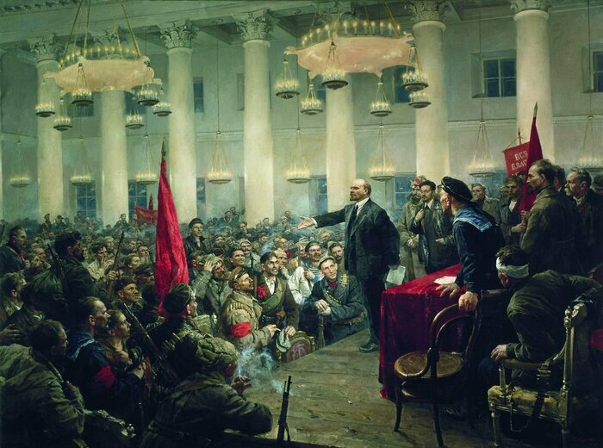
Ленин провозглашает советскую власть на II съезде Советов. Художник В.А. Серов. 1955 год Источник: pinterest.ru

Декрет о мире Советы адресовали не столько властям, сколько народам воюющих стран. По замыслу Ленина, рабочие Великобритании, Германии и Франции должны понять «лежащие на них теперь задачи освобождения человечества от ужасов войны» и содействовать советскому государству в доведении великого дела до конца. Войну наций следовало завершить и приступить к принципиально новой форме противостояния – войне классов.
Действующие капиталистические правительства вполне предсказуемо проигнорировали советский декрет, однако незамеченным он не остался. Более того, за составление документа В.И. Ленин мог даже стать лауреатом Нобелевской премии мира! Присудить ее вождю русской революции в конце ноября 1917 года предложила социал-демократическая партия Норвегии. В представлении Нобелевскому комитету указано следующее: «До настоящего времени для торжества идеи мира больше всего сделал Ленин. Он не только всеми силами пропагандирует мир, но и принимает конкретные меры к его достижению». Увы, кандидатуру Ленина официально представили только в мае 1918 года, тогда как крайним сроком Нобелевский комитет назвал 1 февраля. Заявив, что не будут иметь ничего против присуждения Ильичу премии на следующий (1919-й) год, члены комитета назвали единственное условие: советское правительство к этому времени должно обеспечить порядок и спокойствие в собственной стране. К сожалению, выполнить его не удалось. Начало Гражданской войны, очевидно, совсем не сочеталось с присуждением премии мира.
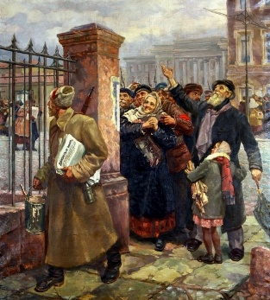
Первый декрет советской власти. Художник А.И. Сегал. 1951 год Источник: regnum.ru

«Отнять и поделить»?
Второй доклад на съезде Ленин посвятил аграрному вопросу, решить который так и не удалось в ходе двух предыдущих революций. В основу декрета о земле, принятого в ночь с 8 на 9 ноября, были положены 242 крестьянских наказа и некоторые положения эсеровской программы.
Отныне помещичья собственность на землю отменялась, как и частная собственность вообще. Имения, монастырские и удельные земли со всем инвентарем и постройками передавались в ведение волостных земельных комитетов и уездных Советов крестьянских депутатов. В отличие от аграрной программы партии эсеров, декрет о земле провозглашал принцип национализации. На практике это значило, что распоряжаться земельными владениями будет советское государство, но они признаются достоянием всего народа. О покупке, аренде, а также использовании наемного труда предстояло забыть – обработка земли должна осуществляться собственными силами, а получить участок крестьянин мог в соответствии с принципом уравнительного землепользования.
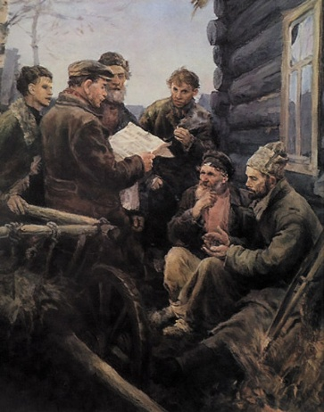
Декрет о земле. Художник В.А. Серов. 1957 год Источник: pinterest.ru

Кстати, на введении этого принципа в своих наказах настаивали сами крестьяне. Они верили, что таким образом в деревне прекратится расслоение, исчезнет деление на зажиточных и бедняков. Большевики, правда, не соглашались и полагали, что расслоение – это закономерный результат развития товарных отношений. И все же требования крестьянства были услышаны и претворены в жизнь, хотя бы для того, чтобы заручиться поддержкой самого многочисленного русского сословия. Пожалуй, впервые преобразования в аграрной сфере настолько соответствовали чаяниям самих хлебопашцев.
После принятия декрета о земле крестьяне бесплатно получили 150 миллионов десятин земли и были освобождены от ежегодной уплаты аренды, долгов Крестьянскому поземельному банку (на три миллиарда!), а также получили в пользование изъятый у помещиков инвентарь. Увы, даже у таких поистине революционных преобразований нашлись негативные стороны. Во-первых, из полутора миллионов десятин значительная часть приходилась на пески, болота и леса. Во-вторых, принцип уравнительного землепользования лишал деревню тех фермеров и «крепких хозяйственников», о появлении которых в свое время мечтал П.А. Столыпин. Не за горами была Гражданская война, а вместе с ней и политика военного коммунизма, больно ударившая по многим крестьянским хозяйствам.
Декрет о мире провозгласил выход России из войны. Съезд обратился ко всем воюющим правительствам и народам с предложением всеобщего демократического мира, т. е. мира без аннексий и контрибуций. Правительствам Германии, Австро-Венгрии и Турции было предложено начать переговоры о заключении перемирия.
В основу Декрета о земле были положены крестьянские наказы, направленные сразу после свержения монархии в адрес I Всероссийского съезда крестьянских депутатов. В них крестьяне требовали отмены частной собственности на землю и установления уравнительного землепользования. Эти требования были частью программы партии эсеров, а не большевиков. Но Ленин прекрасно понимал, что новая власть прежде всего должна удовлетворить чаяния большинства населения по вопросам земли и мира.
2 (15) ноября 1917 г. была опубликована Декларация прав народов России, провозгласившая равенство народов и их право на самоопределение, т. е. образование самостоятельного государства. Отменялись все национальные и религиозные ограничения. Декретом об уничтожении сословий и гражданских чинов отменялось деление общества на сословия дворян, купцов, крестьян, мещан, отменялись княжеские, графские и иные титулы, гражданские чины. Для всего населения устанавливалось одно наименование — гражданин Российской Советской Республики. Были уравнены в гражданских правах мужчины и женщины.
В январе 1918 г. издан декрет об отделении Церкви от государства и школы от Церкви. Был осуществлён переход на григорианский календарь — 1 февраля 1918 г. стало 14-м. С начала 1918 г. стало повсеместно использоваться новое правописание русского языка: из алфавита исключались три буквы (i десятеричное, фита и ять), менялись правила написания некоторых приставок и окончаний.
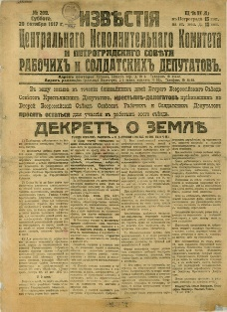
Текст декрета о земле, опубликованный в газете «Известия» Источник: upload.wikimedia.org

Название для народного правительства
Разумеется, после победы Октябрьской революции на II съезде Советов возник вопрос о создании новых органов власти. Верховным законодательным органом оставили сам Всероссийский съезд, а в перерывах между съездами его функции выполнял Всероссийский центральный исполнительный комитет, председателем которого был избран Л.Б. Каменев, а затем – Я.М. Свердлов.
Согласно декрету об образовании рабочего и крестьянского правительства, возник еще один новый орган власти – Совет народных комиссаров во главе с В.И. Лениным. О названии думали особенно тщательно: вождь наотрез отказался от использования слова «министерство», называя его истрепанным и гнусным (правда, после Великой Отечественной войны народные комиссариаты снова превратятся в министерства, а СНК – в Совет министров). По воспоминаниям Л.Д. Троцкого, получившего пост наркома иностранных дел, название придумал именно он.
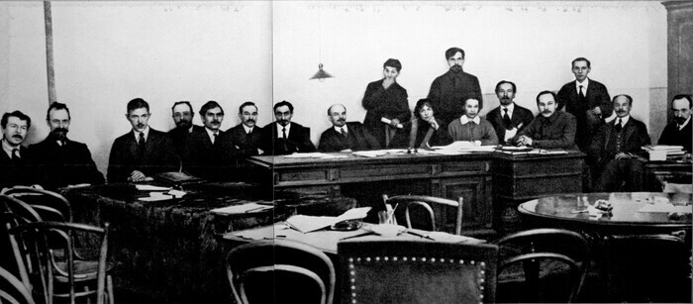
Совет народных комиссаров. 1918 год Источник: upload.wikimedia.org

В течение нескольких месяцев, последовавших за октябрьскими-ноябрьскими событиями, советская власть примет немало новых декретов, постановлений, положений и предписаний. Большинство из них коренным образом изменит устоявшиеся нормы, а некоторые будут считаться самыми прогрессивными в мире. И все же именно первые три стали отражением тех лозунгов («Вся власть Советам!», «Долой войну!», «Землю – крестьянам!»), с которыми социалистическая революция одержала победу в 1917 году.
Учредительное собрание. Идея Учредительного собрания была очень популярна среди всех партий и организаций после свержения монархии в феврале 1917 г. Большевики тоже никогда не выступали против его созыва. Выборы прошли в ноябре — в срок, назначенный ещё Временным правительством. Итоги выборов были предсказуемы: большинство крестьян выбирали своими делегатами представителей партии эсеров, большевики получили около 22 % голосов.
Ленин (Ульянов) Владимир Ильич (1870—1924) Родился в Симбирске (ныне Ульяновск) в семье действительного статского советника И. Ульянова. Окончил экстерном юридический факультет Санкт-Петербургского университета. Вместе с будущим лидером меньшевиков-интернационалистов Ю. Мартовым основал марксистский кружок «Союз борьбы за освобождение рабочего класса». Был арестован и сослан на три года в Восточную Сибирь. После ссылки выехал за границу по подложному заграничному паспорту на фамилию «Ленин», которая стала его партийным псевдонимом. С небольшим перерывом провёл в эмиграции 17 лет. Проявив политическую волю и незаурядную интуицию, умение организовать и вести за собой людей, способность убеждать, Ленин возглавил приход к власти большевиков в октябре 1917 г. В качестве главы первого правительства Советской России играл главную роль в формировании нового госаппарата, выработке и принятии всех важнейших решений в области внутренней и внешней политики. Настоял на разгоне Учредительного собрания, заключении Брестского мира с Германией, введении продовольственной диктатуры. Считал оправданным «революционное насилие» в отношении всех противников нового строя. В 1918 г. был тяжело ранен в результате покушения, организованного эсерами-террористами. Последствия ранения привели к сильной болезни, из-за которой Ленин с 1922 г. фактически утратил решающее влияние в партии и государстве.
Первое заседание Учредительного собрания в Таврическом дворце Петрограда 5—6 (18—19) января 1918 г. стало и последним. Председателем был избран лидер правых эсеров, бывший министр земледелия Временного правительства В. Чернов. Лидеры эсеров и меньшевиков полагали, что теперь им удастся оттеснить большевиков от власти и сформировать собственное правительство. Поэтому Учредительное собрание отклонило подготовленную Лениным Декларацию прав трудящегося и эксплуатируемого народа как основу будущей конституции страны и отказалось утвердить принятые с октября 1917 г. декреты Совнаркома. Однако большевики и левые эсеры не собирались уступать. Они покинули заседание, которое продолжалось далеко за полночь. В 4 ч 40 мин утра 6 января его прервал начальник охраны матрос-анархист А. Железняков, произнёсший ставшие легендарными слова: «Караул устал». Ночью ВЦИК Советов принял решение о роспуске Учредительного собрания. Возле Таврического дворца была выставлена охрана, не пустившая туда депутатов. Демонстрации в поддержку собрания были разогнаны с применением вооружённой силы. Большая часть жителей России восприняла это событие спокойно. Но многие депутаты Учредительного собрания, прежде всего правые эсеры, решили продолжить борьбу и присоединиться к тем, кто готовился бороться с новой властью с помощью оружия.
Летом 1918 г., после восстания Чехословацкого корпуса, им удалось организовать антибольшевистское восстание в Самаре. Здесь был образован Комитет членов Учредительного собрания (Комуч)
Организация власти Советов. Полномочия Учредительного собрания взял на себя III Всероссийский съезд Советов рабочих и солдатских депутатов, который открылся спустя три дня после роспуска Учредительного собрания. К нему присоединились делегаты III Всероссийского съезда Советов крестьянских депутатов. Объединённый съезд одобрил Декларацию прав трудящегося и эксплуатируемого народа, объявил Россию Советской Федеративной Социалистической Республикой (РСФСР) и поручил ВЦИК разработать Конституцию. В состав ВЦИК, кроме большевиков и левых эсеров, вошло несколько представителей других партий. Большое значение придавалось созданию системы Советов на местах. Им были переданы управленческие функции земских учреждений, декларировалась их полная автономность «в вопросах местного характера». Однако подчёркивалось, что местные Советы сообразуют свою деятельность с общими декретами и постановлениями высших советских организаций, в состав которых они входят. Впоследствии в условиях Гражданской войны роль Советов во многом подменялась чрезвычайными органами: местными чрезвычайными комиссиями (ЧК), комитетами бедноты (комбедами), революционными комитетами (ревкомами).
Создание новой армии и спецслужбы. Новое государство нуждалось и в новой армии. В январе 1918 г. декрет Совнаркома провозгласил создание Рабоче-крестьянской Красной Армии (РККА). Вскоре был образован Красный Флот (РККФ). Применявшийся поначалу добровольческий принцип комплектования РККА приводил к сложностям в управлении войсками, что пагубным образом отражалось на её боеспособности и дисциплине. Кроме того, обеспечить быстрый рост численности армии на добровольной основе оказалось невозможно. Когда Германия нарушила перемирие и начала новое наступление на фронте, оказалось, что сдерживать его некому: самочинная демобилизация, начатая по решениям солдатских комитетов после Декрета о мире, привела к полному развалу армии. К тому же ширился размах антибольшевистских выступлений в регионах страны. Поэтому Совнаркому пришлось вернуться к всеобщей воинской повинности мужского населения в возрасте от 18 до 40 лет. В течение лета—осени 1918 г. в ряды РККА было мобилизовано 300 тыс. человек. В 1920 г. число красноармейцев превысило 5 млн. Большое внимание уделялось формированию командных кадров. В 1917—1919 гг., помимо краткосрочных курсов и школ для подготовки среднего командного звена, были открыты высшие военные учебные заведения. В марте 1918 г. опубликовано извещение о привлечении на службу военных специалистов (военспецов) царской армии. К 1 января 1919 г. ряды Красной Армии пополнили более чем 70 тыс. бывших офицеров русской императорской армии. Для контроля над ними в апреле 1918 г. в войсках и на флоте был введён институт военных комиссаров, которые должны L 70 ГЛАВА I были также осуществлять «политическое воспитание» красноармейцев. В сентябре 1918 г. была создана единая структура управления войсками фронтов и армий. Во главе каждого фронта (армии) назначался Революционный военный совет (Реввоенсовет, или РВС), состоявший из командующего и двух комиссаров. Возглавлял все военные учреждения Реввоенсовет республики во главе с Л. Троцким, который занял пост наркома по военным и морским делам. Были приняты меры по ужесточению дисциплины. Представители Реввоенсовета, наделённые чрезвычайными полномочиями (вплоть до расстрела изменников и трусов без суда), выезжали на самые напряжённые участки фронта. В ноябре 1918 г. был образован Совет рабочей и крестьянской обороны во главе с В. Лениным, сосредоточивший в своих руках всю полноту государственной власти. В первые недели после взятия власти большевики столкнулись с массовым бойкотом (забастовкой) государственных, банковских и других служащих. Новым советским министрам (теперь — народным комиссарам, наркомам) приходилось силой взламывать покинутые чиновниками здания и кабинеты. 7 (20) декабря 1917 г. была создана Всероссийская чрезвычайная комиссия по борьбе с контрреволюцией и саботажем (ВЧК). Возглавил ВЧК Ф. Дзержинский. Первой задачей комиссии была борьба с саботажем госслужащих. Позднее основными направлениями деятельности чекистов стали пресечение любых действий контрреволюции, предание суду революционного трибунала саботажников и контрреволюционеров, выработка системных мер борьбы с ними.
Дзержинский Феликс Эдмундович (1877—1926) Участник революционной борьбы, шесть раз был арестован и трижды бежал, стоял у истоков Красной гвардии. Одновременно с созданием и руководством первой советской спецслужбой (ВЧК) был наркомом путей сообщения, главой Комиссии по детской беспризорности, председателем созданного им спортивного общества «Динамо», с 1924 г. — председатель главного органа управления экономикой страны — ВСНХ. Сыграл огромную роль не только в борьбе с контрреволюцией, но и в создании системы профессионального образования, восстановлении железных дорог и всего народного хозяйства.

Как заключался Брестский мир?
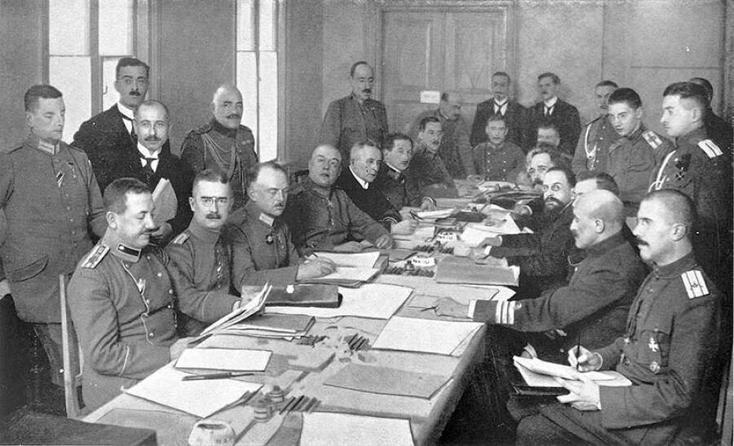
03.12.2017
Известный ученый в интервью «Истории.РФ» – о причинах и последствиях Брест-Литовского мирного договора 1918 года.
У социалистической революции 1917 года в России было немало предпосылок, и одним из весомых факторов, усугубивших народное возмущение, стала Первая мировая война.
Это противостояние, ставшее одним из самых кровопролитных вооруженных конфликтов в истории, не только не смогло отвлечь внимание русского народа от уже назревавших в нем революционных настроений, но лишь усугубило их.
Свергнутая большевиками монархия оставила после себя не самое приятное «наследство». Ленин и его сторонники хотели как можно скорее заключить мир с Германией и ее союзниками, дабы наконец прекратить войну, которая большинству россиян уже давно казалась бессмысленной.
Однако переговорный процесс порядком затянулся, и в ходе заключения мирных договоренностей большевики показали себя не самыми удачными дипломатами. Переговоры о мире начались 3 декабря (20 ноября по старому стилю) 1917 года: в этот день мирная делегация советского правительства во главе с Адольфом Иоффе (позднее ее возглавлял Троцкий) прибыла в нейтральную зону и проследовала в Брест-Литовск, где находилась Ставка германского командования на Восточном фронте. Там советские дипломаты встретились с делегатами от австро-германского блока и приступили к обсуждению условий. Официально мирный договор был подписан лишь 3 марта 1918 года в Брест-Литовске.
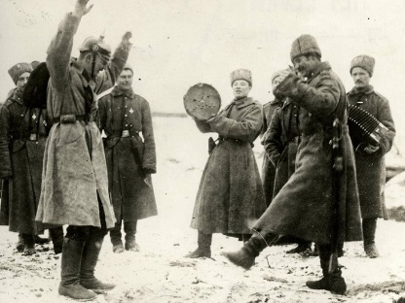
Братание русских и немецких солдат на Восточном фронте
Свой взгляд на то, почему большевики были готовы заключить мир любой ценой, как Первая мировая война помогла Ленину и его партии и какие уроки мы сегодня можем извлечь из тех событий, в интервью «Истории.РФ» изложил научный директор Российского военно-исторического общества Михаил Мягков.
«Ни мира, ни войны»
– Михаил Юрьевич, все ли большевики единогласно выступали за прекращение Первой мировой войны? Или все-таки были те, кто не поддерживал Ленина в его устремлениях?
– Среди большевиков не было единогласия. Часть сторонников Ленина выступала за мир в любом случае и считала, что, если немцы предъявят ультиматум, необходимо заключать мирный договор и уступать территорию. Другая часть большевиков (левые коммунисты) выступала за то, чтобы продолжить войну, теперь уже революционную, мир не заключать; они надеялись, что мировая война перерастет в войну гражданскую и пролетариат Западной Европы нас поддержит. Но эти левацкие настроения были малообоснованны на тот период времени.
– А какую позицию занимал Троцкий? Судя по тому, что он называл свое участие в мирных переговорах «визитами в камеру пыток», ему не очень нравился весь этот дипломатический процесс…
– На начальном этапе переговоров Троцкий был главой советской делегации, так как занимал пост наркома иностранных дел. Позицию, которую занимал Троцкий, можно описать так: «Ни мира, ни войны»; то есть мир не заключаем, но армию распускаем. Собственно говоря, такая позиция Троцкого и привела к тому, что советская делегация ушла с переговоров после того, как немцы выдвинули ультимативные требования. После этого немцы начали наступление: заняли Минск, практически всю Украину, дошли до Крыма, Кавказа. Соответственно, следующая делегация, которая была послана советским правительством на мирные переговоры в Брест-Литовск, заключила договор, по которому 3 марта 1918 года мы отдавали в руки врага 1 миллион квадратных километров территории. До войны здесь проживало огромное количество населения и находилось около половины нашей промышленности, железнодорожного транспорта. То есть советское государство сразу оказалось ослабленным, и ему фактически грозило полное уничтожение.
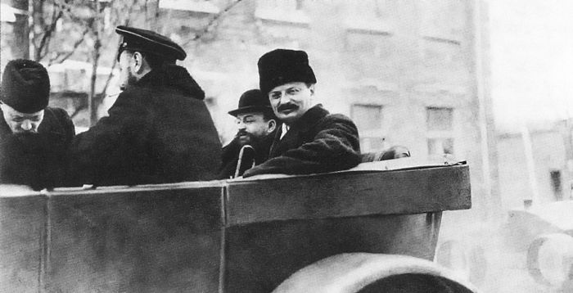
«Для офицеров это был позор»
– Разве ленинское правительство не понимало этого?
– Большевики пошли на эти условия, желая сохранить свою власть. Естественно, брестские договоренности вызвали бурю возмущения среди русских офицеров и многих других граждан России, которые видели в этом предательство интересов своего государства.
– Да, и ярким подтверждением этого является трагический случай с генералом Владимиром Скалоном, который был назначен военным консультантом на мирных переговорах в Брест-Литовске и во время одного из совещаний застрелился… Как вы думаете, его подвигла к этому попранная офицерская честь?
– Конечно, русское офицерство видело в этом перемирии позор для своей страны. Ведь что произошло? Русская армия более чем достойно воевала в Первой мировой войне, мы не понесли военного поражения. Лишь революция и смена власти привели к тому, что страна была ослаблена, ввергнута в революционный хаос и был заключен Брестский мир. Если бы не было революции, то, скорее всего, Россия вышла бы из войны в числе победителей. Естественно, русские офицеры воспринимали Брестский договор как удар по национальным интересам России, за которую они воевали, за которую проливали кровь. Поэтому споры о Брестском мире продолжаются до сих пор и будут продолжаться далее. С одной стороны, Брестский договор в любом случае потом был отменен, и Германия вывела свои войска из России. С другой стороны, как мы можем расценивать эти мирные договоренности, когда огромное количество людей в нашей стране восприняли этот договор как предательство? И страна была лишена своих жизненных сил, большой части своей промышленности, военного потенциала – можно ли оправдать такой договор? Это остается большим вопросом.
– Вы говорите: «Если бы не было революции…» Но, может быть, наоборот? Если бы не Первая мировая война, которая так измотала страну и весь ее народ, то и революции бы не случилось?
– Конечно, многие историки сейчас связывают развитие революционных событий с участием России в Первой мировой войне. Но хотел бы подчеркнуть: революция стала следствием не только Первой мировой войны, у нее было много других социальных, политических причин – крестьянский вопрос, рабочий вопрос… Конечно, война до предела обострила все эти противоречия. Но здесь мы вправе задаваться вопросом: возможно ли идти на подобный договор, который противоречит интересам страны и против которого выступает значительная часть ее населения?
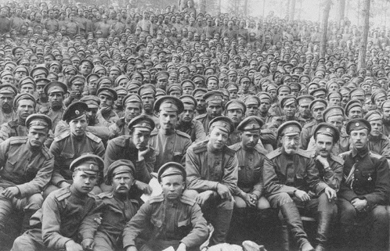
– Во время военных действий большевики проводили активную агитацию, призывая русских бросать оружие и прекратить войну. И в самом деле многие откликались на эти призывы. Но все же, как считает ряд историков, влияния Ленина и его партии на народ было недостаточно, чтобы как-то серьезно изменить ход войны. А вы что думаете?
– После февральских событий роль партии большевиков, действительно, усилилась, и люди на фронте и в тылу хотели скорейшего заключения мира. Но конечно же, не такой ценой, какой был заключен Брестский договор, когда огромные территории отдавались в руки врага. Сегодня мы должны выносить уроки из Брестского договора и задаться вопросом: возможно ли ущемление национальных интересов ради достижения политических целей? Этот вопрос неоднозначный, поскольку после ухода Троцкого из процесса переговоров у большевиков оставалось мало возможностей для маневров – немцы уже начали наступление. Однако, мне кажется, в данной ситуации в любом случае следовало руководствоваться интересами государства, а следовательно, интересами народа.
Мировая революция или советский строй?
– А что было главной целью большевиков в этом перемирии? Они лишь хотели утверждения своей власти в России или преследовали и другую выгоду?
– Они надеялись не только на поражение Германии, но и на то, что разразится мировая революция, которая начнется с Европы. Но их расчеты оказались несостоятельными – мировой революции не произошло.
– На что Ленин рассчитывал? Ведь, насколько я понимаю, восстания рабочих, которые то и дело возникали в Европе, были не столь значительны, чтобы ожидать свержения существующего строя.
– Нет, они были значительны, но их не хватило для мировой революции, в том числе европейской. Но большевики были готовы на любые жертвы ради мировой революции, и одной из таких жертв, возможно, могла стать Россия. Это была одна из главных идей Ленина, но сегодня нам сложно ее оправдывать. С другой стороны, заключая договоренности в Брест-Литовске, Ленин думал о том, чтобы сохранить советский строй, но и мировое восстание рабочих тоже занимало его мысли.
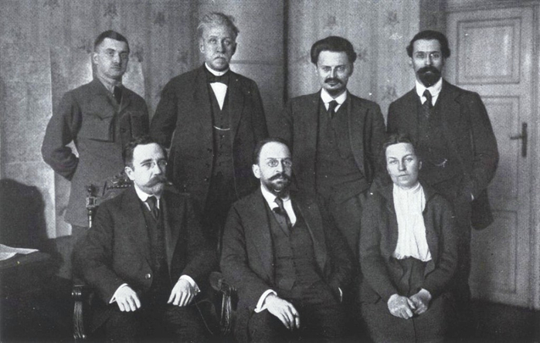
Второй состав советской делегации в Брест-Литовске.
Сидят, слева направо: Каменев, Иоффе, Биценко. Стоят, слева направо: Липский В. А., Стучка, Троцкий Л. Д., Карахан Л. М.
– Получается, Ленин находился между двух огней?
– Он считал, что если мировая революция не развернется сей же час, то необходимо сохранить советскую власть, заключив договоренности с враждующими странами. Также Ленин рассматривал возможность революционизировать немецкие войска, которые находились на нашей территории. А левые коммунисты хотели начать революционную войну немедленно. Разница в этих позициях есть, но в любом случае и Ленин, и левые коммунисты держали курс на мировую революцию.
– Вообще, как видно, Первая мировая война была большевикам очень на руку, как и любой крупный военный конфликт. Хотя Ленин и его сторонники всегда называли империалистические войны преступлением, они охотно воспользовались одной из них для установления своей диктатуры.
– Да, мировая война должна была перерасти в войну гражданскую. Многие историки сегодня говорят (и достаточно справедливо) о том, что в конце концов Германия потерпела поражение, и мы вышли из Брестского мира, а немцы уже в ноябре 1918 года отвели свои войска. Но давайте представим на секунду, что Германия бы не вышла из войны и оказалась в числе победителей, либо страны Антанты заключили с ней какой-то компромиссный мир. В этом случае мы лишились бы огромных территорий. Поэтому сегодня, еще раз повторю, мы должны извлекать уроки из Брестского мира и понимать, что национальные интересы должны стоять на первом плане.
Брестский мир. Вопрос о войне оставался одним из самых болезненных. В ноябре 1917 г. Л. Троцкий, назначенный народным комиссаром по иностранным делам, обратился к правительствам всех воюющих держав с предложением о заключении всеобщего демократического мира. Согласие на переговоры было получено только от воюющих с Россией государств. Переговоры начались в г. Брест-Литовске, где находилась ставка командования германскими войсками на Восточном фронте, и привели к заключению 2 декабря 1917 г. перемирия. Однако после отказа стран Антанты присоединиться к переговорам Германия отвергла идею заключения мира «без аннексий и контрибуций» и выдвинула требование признать за ней оккупированные территории Польши, Прибалтики и других частей бывшей Российской империи. Германия планировала установить протекторат над правобережьем Днепра. После событий октября 1917 г. в Петрограде Украинская Центральная рада (ЦР) отказалась признать переход власти к Советам. Восстание рабочих киевских заводов было подавлено частями «самостийников» под командованием С. Петлюры. Но отряды Красной гвардии приближались к Киеву. Чтобы сохранить свою власть, ЦР провозгласила создание Украинской народной респуб лики (УНР) и в обмен на военную помощь против большевиков обязалась поставить Германии и Австро-Венгрии миллион тонн зерна, а также другое продовольствие и сырьё. Чтобы обеспечить себе «право» на захват Украины, германское командование подписало с представителями УНР сепаратный мирный договор на следующий день после того, как отряды Красной гвардии заняли Киев. Германские требования и подготовка вторжения для помощи «независимой Украине» вызвали конфликт среди руководителей большевиков. Все они всерьёз рассчитывали, что в уставших от войны европейских странах тоже вот-вот должна начаться революция. Постепенно расширяясь, революционное движение охватит весь мир (мировая революция). Поэтому отказ России от мира с Германией, демонстрация готовности вести «революционную войну» и обращение за помощью к «мировому пролетариату» подстегнёт революционное движение в других странах. Особенно активно эту точку зрения отстаивали Н. Бухарин, Ф. Дзержинский и Л. Троцкий. Подписание мира с Германией, считали они, — это отказ от мировой революции. Данную позицию поддержали левые эсеры. Ленин же настаивал на немедленном заключении мира. Чтобы убедить других членов ЦК, ему пришлось даже угрожать своей отставкой с поста главы правительства. Ленина поддержал Сталин, заявив, что «революционного движения на Западе нет, а есть только потенция, а с потенцией мы не можем считаться». В итоге, чтобы избежать раскола в руководстве партии, большинством голосов было решено просто затягивать переговоры, отказываясь от подписания мира на немецких условиях. Суть компромисса сформулировал Троцкий в лозунге «Ни мира, ни войны». При этом демобилизация армии должна была продолжаться. В это же время был принят декрет ВЦИК (его возглавлял Я. Свердлов) об аннулировании всех прежних долгов России перед иностранными государствами. Однако совсем скоро большевикам пришлось признать правоту своего лидера: после отказа заключить мир немцы и австрийцы начали новое наступление. Не встречая серьёзного сопротивления, их армии двинулись к Киеву и Одессе, а на северо-западе — к Пскову. Советское правительство немедленно запросило мира. Новый германский ультиматум, полученный 23 февраля, содержал гораздо более тяжёлые условия. Под давлением Ленина большинство членов ЦК проголосовали за немедленное принятие этих условий. 3 марта 1918 г. в Брест-Литовске был подписан Брестский мир. По его условиям Российское правительство обязывалось признать УНР независимым государством, а также не претендовать на Прибалтику: здесь немцы тоже планировали создать подконтрольные им государственные образования (сразу после подписания мира было объявлено о восстановлении Герцогства Курляндского, а осенью провозглашено создание Балтийского герцогства). В результате в сферу влияния Германии попадала территория площадью свыше 1 млн кв. км и с населением более 50 млн человек. Кроме того, Россия должна была уступить Турции в Закавказье города Ардаган, Батум и Карс с округами. Эти уступки дополнялись обязательством демобилизовать армию и разоружить флот. Вскоре после заключения мира левые эсеры в знак протеста вышли из состава правительства. О своей оппозиционности этому решению ЦК заявили также многие большевики. Лидером этой группы, которую стали называть «левыми коммунистами», был Н. Бухарин. Они считали, что Брестский договор означает отказ от продолжения «русской и международной революции», и требовали либо аннулировать его, либо развернуть партизанскую борьбу на оккупированных Германией территориях. РСФСР отказалась соблюдать условия Брестского мира в ноябре 1918 г., сразу после революции в Германии и её капитуляции.
Первая Конституция России 1918 г. В июле 1918 г. собрался V Всероссийский съезд Советов. Главным итогом его работы стало принятие первой в истории России Конституции. Она объявляла государственную власть принадлежащей трудовому народу — рабочим и беднейшей части крестьянства. Закреплялось федеративное устройство страны и её название — Российская Социалистическая Федеративная Советская Республика (РСФСР), были утверждены новые Государственный флаг и Государственный герб. Высшим органом власти признавался Всероссийский съезд Советов, а в период между созывами съездов — избранный им ВЦИК. Он имел право отменять или приостанавливать решения правительства — Совнаркома (СНК). Конституция перечисляла основные права и обязанности граждан. Все были обязаны трудиться, охранять завоевания революции, защищать Отечество. Выборы в органы власти не были прямыми для сельского населения: сельские Советы выбирали депутатов на волостные и уездные съезды, которые затем посылали депутатов на областные и губернские, а уже те — на Всероссийский съезд. Избирательного права лишались лица, прибегавшие к наёмному труду или живущие на «нетрудовой доход», имелись в виду прежде всего «капиталисты» (предприниматели), в том числе частные торговцы. Также участвовать в выборах не могли священнослужители, агенты полиции и жандармы, члены императорского дома Романовых и др.
Задание 2. Выделите (выпишите) основные положения Конституции РСФСР 1918 г.

Органы власти РСФСР по Конституции 1918 г.
Всероссийский съезд Советов
Всероссийский центральный исполнительный комитет (ВЦИК)
Совет народных комиссаров (СНК)
Народные комиссариаты (наркоматы)
ПОДВЕДЁМ ИТОГИ Первые декреты советского правительства и принятая Конституция означали, что новая власть намерена решительно преобразовать государство и весь уклад жизни в соответствии с представлениями о социализме и коммунизме как более справедливом общественном строе. Разгон Учредительного собрания и заключение Брестского мирного договора усилили раскол российского общества, способствуя развёртыванию Гражданской войны.

